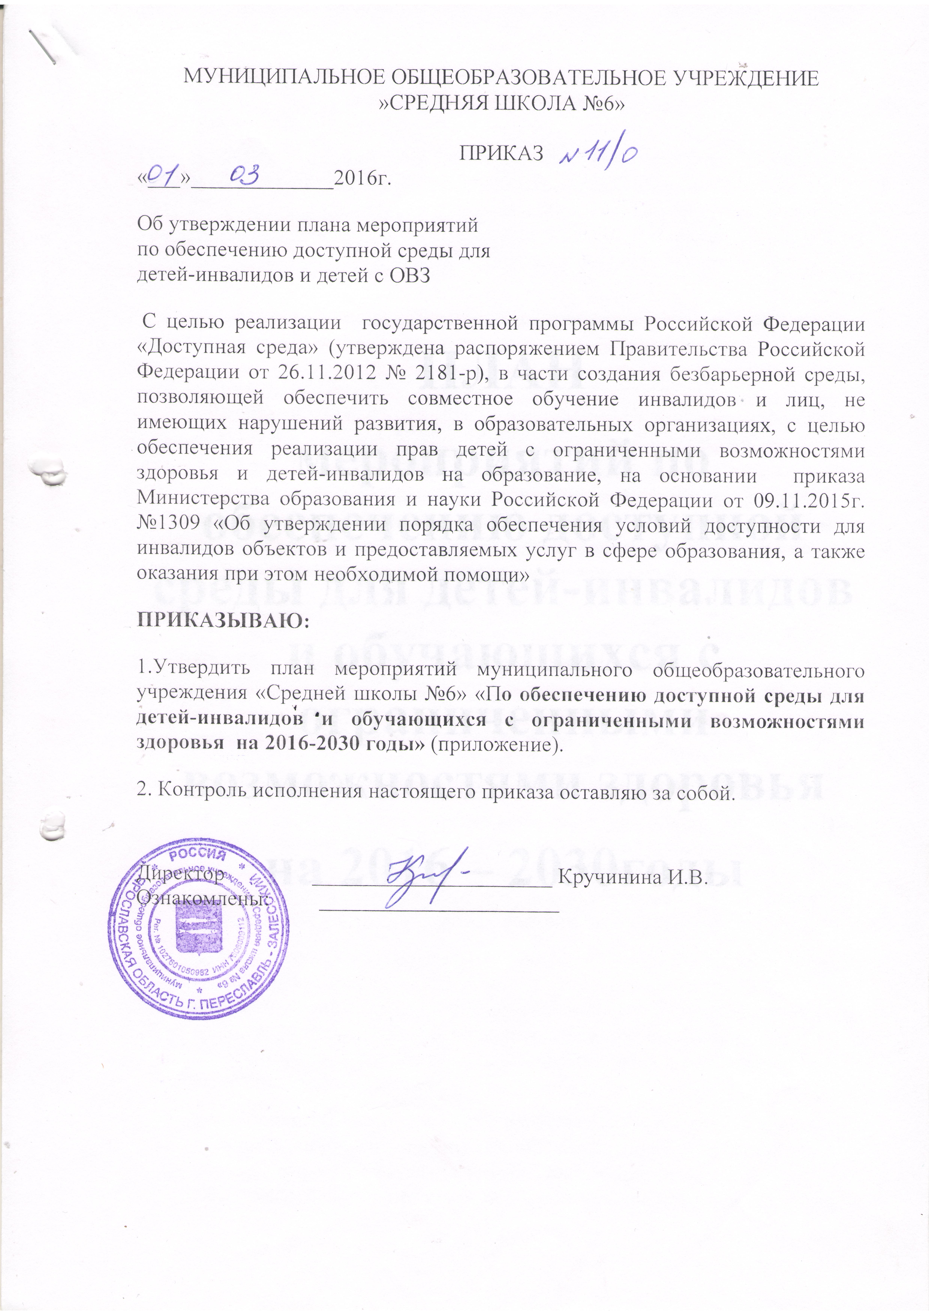

ПЛАН
мероприятий по обеспечению доступной среды для детей-инвалидов и
обучающихся с ограниченными возможностями здоровья в
на 2016 – 2020годы

№ | Наименование мероприятия | Срок исполнения  (реализации) | Ответственный
1 | Организационные мероприятия
1.1 | Оформление приказов - о назначении ответственных лиц  за создание условий по обеспечению  доступности для обучающихся инвалидов,  - о работе МОУ СШ №6 с детьми-инвалидами  и детьми с ОВЗ. | До 01.03.2016г | Кручинина И.В.
1.2 | Разработать и внести изменения в должностные инструкции работников по созданию условий по обеспечению доступности для обучающихся инвалидов и детей с ОВЗ | До 01.05.2016г | Рабочая группа
1.3 | Проведение мониторинга формирования доступной среды для детей-инвалидов. Проведение мониторинга по выявлению существующих ограничений и барьеров, препятствующих доступности для детей-инвалидов. Составление паспорта доступности объекта. | 25.02.2016г | Комиссия
1.4. | Проведение мониторинга обучения детей-инвалидов и детей с ОВЗ (по запросу родителей) | По мере необходимости | Ковчий И.А.
1.5 | Публикация на страницах газет, размещение на сайте общеобразовательного учреждения, материалов по вопросам обучения и воспитания детей-инвалидов | До 01.04.2016г | Плегузова Е.С.
1.6 | Проведение анализа состояния материально-технической базы общеобразовательного учреждения для организации обучения детей-инвалидов | До 01.09.2016г. | Буланова И.А.
1.7 | Направление заявки в ОКС по составлению сметной документации для оборудования (дооборудования) здания, помещений общеобразовательного учреждения с учетом требований обеспечения доступности для детей-инвалидов | По мере поступления денежных средств  2017 г. | Буланова И.А.
 | Оформление информационного стенда для
1.8 | Организация психолого-педагогического сопровождения детей-инвалидов и детей, нуждающихся в психолого-педагогической и медико-социальной помощи | По мере необходимости | Педагог-психолог
2 | Кадровое обеспечение
2.1 | Проведение инструктирования (обучения) педагогического и административно-технического персонала по работе с детьми-инвалидами и детьми с ОВЗ | С 22.03.2016-25.03.2016 | Администрация
2.2 | Обеспечение повышения квалификации педагогических работников, обеспечивающих предоставление образовательных услуг детям-инвалидам и детям с ограниченными возможностями здоровья | В течение 2016 г. | Администрация
3 | Методическое сопровождение
3.1 | Изучение и внедрение в практику (по мере необходимости) методических рекомендаций для педагогических работников образовательных организаций, предоставляющих образовательные услуги детям-инвалидам, обучающимся с ограниченными возможностями здоровья | До 01.04.2016г | Педагогический коллектив
3.2 | Участие в вебинарах по вопросам организации обучения детей-инвалидов, детей с ограниченными возможностями здоровья | По мере | Ковчий И.А.
3.3 | Участие в семинарах совещаниях на базе школы | В течение года | Ковчий И.А.
4 | Создание доступной среды жизнедеятельности инвалидов
4.1 | Организация оборудования (дооборудования) учреждения приспособлениями, обеспечивающими беспрепятственный доступ к нему инвалидов. | По мере поступления денежных средств  2017-2018гг | Администрация
4.2 | Реконструкция входного крыльца, установка пандусов. | По мере поступления денежных средств  2017-2018гг | Администрация
4.3 | Оборудование гардероба, туалетных комнат, спортивного зала | По мере поступления денежных средств  2017-2018гг | Администрация
4.4 | Приобретение оборудования для медицинского кабинета, школьных мастерских, кабинетов домоводства, спортивных тренажеров и другого спортивного оборудования, ученической мебели для детей с ДЦП | По мере поступления денежных средств  2017-2018гг | Администрация
4.5 | Оборудование кабинетов педагога психолога в общеобразовательных организациях | По мере поступления денежных средств  2017-2018гг | Администрация
5 | Обеспечение доступности для инвалидов средств информации и коммуникаци
5.1 | Приобретение компьютерного оборудования | По мере поступления денежных средств  2017-2018гг | Администрация
5.2 | Приобретение дидактических материалов и компьютерных программ для детей-инвалидов | По мере поступления денежных средств  2017-2018гг | Администрация
5.3 | Организация для инвалидов мест доступа к Интернет-ресурсам на базе общеобразовательного учреждения | По мере поступления денежных средств  2017-2018гг | Администрация

1. Общие положения
Цель Плана мероприятий по обеспечению доступной среды для детей-инвалидов и обучающихся с ограниченными возможностями здоровья в 2016-2020 годы (далее - План): создание в образовательной организации условий, позволяющих обеспечить полноценную инклюзию детей-инвалидов и обучающихся с ограниченными возможностями здоровья по месту их жительства.
2.Задачи Плана мероприятия - реализация комплекса мероприятий, направленных на:
- создание материально-технических условий, обеспечивающих возможность для беспрепятственного доступа инвалидов, их пребывания и обучения в образовательной организации (обеспечение архитектурной доступности);
- оснащение общеобразовательных организаций специальным, в том числе учебным, реабилитационным, компьютерным оборудованием для организации коррекционной работы и обучения инвалидов по зрению, слуху и с нарушениями опорно-двигательного аппарата;
- повышение эффективности использования оборудования, в рамках реализации мероприятий государственной программы Российской Федерации «Доступная среда» на 2011 - 2015 годы
3. Для реализации плана используются следующие понятия:
- инклюзивное образование - обеспечение равного доступа к образованию для всех обучающихся с учетом разнообразия особых образовательных потребностей и индивидуальных возможностей;
- обучающийся с ограниченными возможностями здоровья - физическое лицо, имеющее недостатки в физическом и (или) психологическом развитии, подтвержденные психолого-медико-педагогической комиссией и препятствующие получению образования без создания специальных условий (далее - обучающийся с ОВЗ);
- адаптированная образовательная программа - образовательная программа, адаптированная для обучения лиц с ограниченными возможностями здоровья с учетом особенностей их психофизического развития, индивидуальных возможностей и при необходимости обеспечивающая коррекцию нарушений развития и социальную адаптацию указанных лиц;
- дети-инвалиды - дети, имеющие значительные ограничения жизнедеятельности, приводящие к социальной дезадаптации вследствие нарушения роста и развития ребенка, способностей к самообслуживанию, передвижению, ориентации, контролю за своим поведением, обучению, общению, трудовой деятельности в будущем, в отношении которых вынесено решение федерального государственного учреждения медико-социальной экспертизы об установлении инвалидности с выдачей соответствующего документа (в соответствии с постановлением Правительства Российской Федерации от 20.02.2006 № 95 «О порядке и условиях признания лица инвалидом»);
- специальные ресурсы - специальное, в том числе учебное, реабилитационное и компьютерное оборудование для организации коррекционной работы и обучения инвалидов по слуху, зрению и с нарушениями опорно-двигательного аппарата, обучающихся с ограниченными возможностями здоровья; средства для обеспечения их беспрепятственного доступа в образовательную организацию;
- школа совместного обучения детей-инвалидов, обучающихся с ограниченными возможностями здоровья и лиц, не имеющих нарушений развития - общеобразовательная организация, включенная в реализацию государственной программы «Доступная среда» на 2011 - 2015 годы, реализующая основные общеобразовательные программы, и осуществляющая на условиях заключенного договора о взаимодействии с иной образовательной организацией совместного обучения детей-инвалидов, обучающихся с ограниченными возможностями здоровья и лиц, не имеющих нарушений развития, передачу специальных ресурсов, оказание методической помощи по организации образовательного процесса таких обучающихся, в которую может быть организована транспортная доставка детей-инвалидов, обучающихся с ограниченными возможностями здоровья из близлежащих населенных пунктов (далее - ресурсная базовая школа);
- школа совместного обучения детей-инвалидов, обучающихся с ограниченными возможностями здоровья и лиц, не имеющих нарушений развития (далее - школа совместного обучения) - общеобразовательная организация, реализующая основные общеобразовательные программы, где созданы условия для инклюзивного образования, включая физическую (архитектурную) доступность, оснащение специальными ресурсами (в том числе по договору с ресурсной базовой школой), наличие педагогических кадров, владеющих специальными педагогическими подходами и методами обучения и воспитания детей-инвалидов, обучающихся с ограниченными возможностями здоровья.

